**Сушко Елена Савова (Suszkowna Elena)**

4 марта 1789 г – крещение (НИАБ 136-13-894, лист 6об, №14/1789-р (ориг)).

**НИАБ 136-13-894:** Лист 6об. **Метрическая запись №14/1789-р (ориг).**

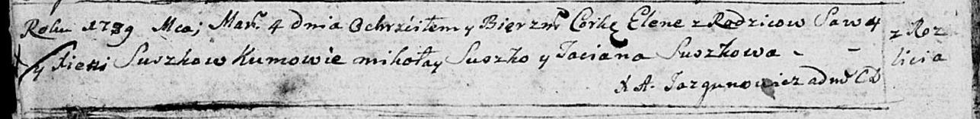

Дедиловичская Покровская церковь. 4 марта 1789 года. Метрическая запись о крещении.

Suszkowna Elena – дочь родителей с деревни Разлитье.

Suszko Sawa – отец.

Suszkowa Xienia – мать.

Suszko Mikołay - кум.

Suszkowa Taciana - кума.

Jazgunowicz Antoni – ксёндз.